【今日主題】

心志與行為的更新

講員︰王裕一弟兄

經文：以弗所書四17-五1

大綱

一 . 我們都已經

 1. 脫去行為上的舊人

 2. 穿上基督裡的新人

二 . 全新的心思

1. 要脫去舊人的行為

   2. 要穿上真理的仁義

 三 . 教會中更新 --- 聖靈相助

   1. 彼此對說中成長

   2. 處理怒氣中成長

   3. 分享照顧中成長

   4. 憐恤饒恕中成長🎔

主日一切活動

應圍繞著擘餅而進行

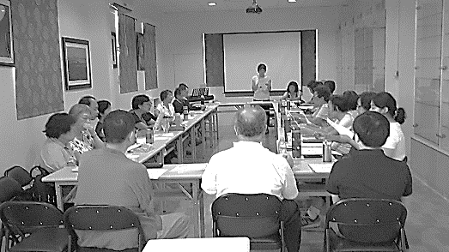任駿弟兄（姊妹退修會講道信息）

*⮚退修會之聚會中*

**《起床》**

早晨不要睡太長時間，以免耽誤時間，以倉促之心去領受餅杯。當然，也不要過早起床，免得在聽道和領餅杯的時候變得困倦，精疲力盡。

**《衣著》**

應當穿著乾淨得體，準時到達教會；也就是說，既不要顯得馬馬虎虎，也不要有驕傲自大的樣子。如果有人家境貧困，衣著非常樸素，也不要拒絕來領餅杯，因為主看的是內心而不是衣服。

**《出門》**

當你離開家，沿著街道走向教會時，要讓你的心遠離世界，就像亞伯拉罕出吾珥，羅得出所多瑪，以色列人出埃及那樣。把一切世俗的意念、渴望和掛慮留在家中，離開它們。要以一顆急於趕往天家的客旅之心走在街上，而且要邊走邊禱告，盼望主，渴慕主。

**《進教會》**

在進入教會的那一刻，要讓聖潔的敬畏之心從你的靈魂中升起，想到上帝、天使以及上帝的兒女都在那裡。你進入時，要這樣禱告：「求你發出你的亮光和真實，好引導我，帶我到你的聖山，到你的居所。我就走到上帝的祭壇，到我最喜樂的上帝那裡。上帝啊，我的上帝！我要彈琴稱讚你。」

**《就座》**

要安靜就座，讓你的專心、敬意和莊重體現你的面容和舉止上。不要無聊地左顧右盼，也不要急著寒暄或打招呼。

**《唱詩、聽道》**

在讀上帝的聖言、唱詩、禱告和講道的時候，要投入與會眾一起唱詩、禱告和聆聽；要集中注意力。

**《走向桌子》**

當你起身走向聖餐桌的時候，要像一位即將結婚的新娘，這樣做是在回應新郎耶穌呼喊的聲音：「我的佳偶，我的美人，起來，與我同去。」；「你們一切乾渴的都當近水來，沒有銀錢的也可以來。你們都來，買了吃；不用銀錢，不用價值，也來買酒和奶。」。

**《等候》**

當走向主的桌子的時候──如果有些時間──要思想基督受苦之路及其不同的方面。另外，要保持安靜，尋求聖靈的帶領。可以如此禱告：「你的靈本為善，求你引我到平坦之地。」

**《坐在桌子旁邊》**

當坐在聖餐桌旁的時候，要認為自己是在你天上的父上帝和你的新郎基督的面前。當記念你自己的藐小，讓那赤子般的敬畏之心在你心中升起，同時說：「耶和華真在這裡……這不是別的，乃是上帝的殿，也是天的門。」

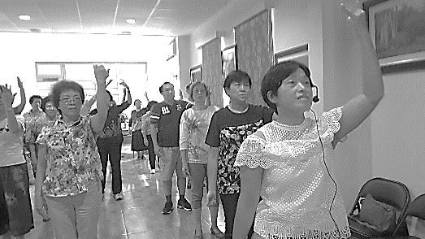

*⮚退修會之讚美操*

**《在吃喝餅杯的時候，要藉著信心使你的意識活躍起來》**

（1）要照著新郎所邀請的那樣領受，他說：「我的朋友們，請吃！我所親愛的，請喝！且多多地喝。」（歌5：1）

（2）不要僅僅盯著外在的記號，因為你知道它們不能餵養你的靈魂；也不

要讓你的心靈從那裡轉開，當藉著信心直接領受耶穌。要把記號和表記之物聯繫在一起，在它們裡面看到基督身體的破碎和寶血的流出，並由此看到他的慈愛和受苦的果效，就是你的罪得蒙赦免。要注意這些記號是由主耶穌賜給你的，目的就在於使你確信他的贖罪是為了你，他的慈愛是向著你的──這一切永遠都是真實可靠的。

（3）既不要在這裡盼望神蹟，也不要盼望異乎尋常的提升、亮光和狂喜。如果主把這些賜給你，你就安然享受這些經驗。然而，你當把主的晚餐看作是神所設立的一般管道，要你操練信心，藉著這些記號使自己生發確信：就像你確定無疑地吃了那餅喝了那酒一樣，基督也確定無疑地愛你，為你而死。

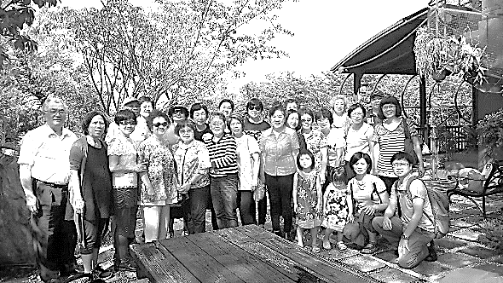（4）如果你意識到了你的心靈是真誠的，你的目的是正確的，就不要搖擺懼怕，不管是突然浮現的意念，還是擔心自己沒有按理領受，或者不能集中注意力，或者思路不清晰，等等。若是搖擺懼怕，這樣的心境就會阻礙人有果效地領受餅杯。

（5）吃喝的時候，要把基督應用到自己身上，使自己與他在愛中有真實堅定的聯合。當注重上帝恩約的不變性，餅杯向你所印證的就是此約，你應當這樣說：「良人屬我，我也屬他。」

**《當你離開主的桌子的時候》**

（1）要在你的心裡說：「我所愛的耶穌必會持守他的話；我心滿意足。他既不會離開我，也不會拋棄我，他必為我成就萬事。他必保守我，看顧我，以他的旨意引導我，最後把我帶進榮耀之中。我信靠他的大能和智慧。」

（2）要使你的渴望活潑起來，在此後的生活中與耶穌保持親近。

（3）要用他在審判日的再來安慰自己，帶著極大的盼望尋求這一天，因為到那時，你的身體和靈魂就可以永遠與他同在了。

（4）離開聖餐桌的時候，要像是接受了主耶穌的差派，去向世界顯明他的受死，顯明他的救恩的完全，去完成主交給你的工作。

*⮚退修會之大合照*

不要為難自己一定照著這樣的順序一一操練。聖靈有時也會以不同的方式運行。你要逐漸形成習慣性的傾向，不斷調整自己的心境，讓自己以更合宜的方式領受餅杯。🎔

基督徒聚會處訓練中心

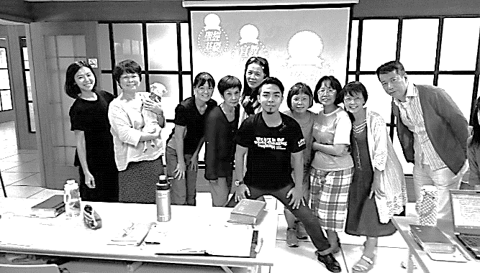 ~~十月份代禱信

*⮚吳柏齡弟兄與其他學生合照*

主內親愛弟兄姊妹：平安！ 雖中秋已過，但月亮正圓。願 神的恩惠慈愛滿滿地賜福予您。訓練中心第 二學年第一學期已於九月 19 日開始上課，相信過去 神如何幫助我們，祂必定會繼續以慈繩愛索牽引前行的路，而您的禱告和支持是我們最大的鼓勵和需要。

去年我們申請差傳協會立案，目的是要建構聯合各聚會處，含蓋訓練、文字、宣教三方面的事工平台，已獲內政部許可籌備，期待將來能協助台灣聚會處的整 體福音事工之發展。

《代禱事項》

1. 為有更多的弟兄姊妹到訓練中心選修課程，或是有機會到各地聚會處去開課，使更多的聖徒得造就。

2. 為全修、全選的學員能適應上課學習的步調。恩賜老師們所需要的智慧和能力，引導、教導學員；使大家都得著屬靈的益處。

3. 求主大能保守訓練中心所有的老師、學員及他們的家人都平安。

4. 為社團法人差傳協會的立案程序得以順利代禱。

5. 求主充足供應所需要的經費。🎔

本週各項聚會

**今日 09:30 兒童主日學**

**09:45 主日講道 王裕一弟兄**

**09:45 中學生團契**

**11:** **00 慕道班**

**11:00《擘餅記念主聚會》**

**14:10 成人主日學 彭懷冰弟兄**

**從箴言看人與己的關係 箴10:1**

**週二 07:30 晨更禱告會**

**19:30 英文查經班**

**週三 19:30 交通禱告會 陳宗賢弟兄**

**週四 14:30 姊妹聚會 李瑞蘋姊妹**

**15:30 姊妹禱告會 郭月琴姊妹**

**週五 19:00 愛的團契 查經聚會**

**19:30 小社青 靈修分享會**

**週六 14:00 大專團契 聖經單卷概論**

**18:00 社青團契 讀書會**

【健康講座】一高不控制

-當心三高一起來報到

**講員︰許家蓁護理師**

**時間︰11/26(主日)下午2:10**

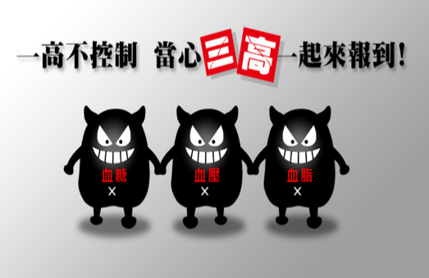**※歡迎邀請朋友參加**

**台北基督徒聚會處** 第2501期 2017.10.29

教會網站：<http://www.taipeiassembly.org> 年度主題：敬拜事奉的人生

主日上午 主日**下午 下週主日上午 下週主日下午**

聚會時間：9時45分 2時10分 **9時45分 2時10分**

司 會：任 駿弟兄 **呂允仁弟兄**

**領 詩：**任 駿弟兄 彭懷冰弟兄 **彭書睿弟兄**

司 琴：王清清姊妹 溫晨昕姊妹 **俞齊君姊妹**

講 員： 王裕一弟兄 彭懷冰弟兄 **劉介磐弟兄**

本週題目：心志與行為的更新 **下週主題：如何走上成聖、得勝之路**

本週經文：以弗所書四17-五1 **下週經文：羅馬書八**

上午招待：陳美月姊妹 金貞美姊妹 **下週招待：蔣震彥弟兄 林和東弟兄**

吳瑞碧姊妹 **楊晴智姊妹**

**臺北市中正區100南海路39號。電話（02）23710952傳真（02）23113751**

一切苦毒、惱恨、忿怒、嚷鬧、毀謗，

並一切的惡毒，都當從你們中間除掉；

並要以恩慈相待，存憐憫的心，彼此饒恕… 以弗所書4:31~32